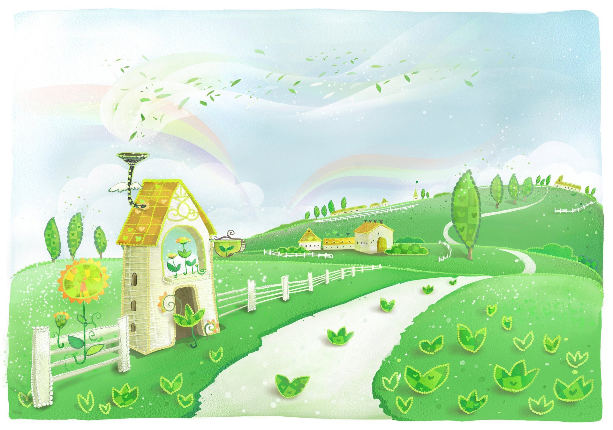

**Квест- игра**

**«Путешествие в страну Трудолюбия»**

**(Старшая группа)**

**Воспитатель:**

**Южанинова Е. Ю.**

**г. Брянка**

**2023**

**Цель:** Учить определять профессию по описанию, по демонстрации предметов труда. Формировать у детей представление о разных профессиях, показать значимость профессиональной деятельности взрослых для общества и детей. Познакомить с узкими специальностями врачей (окулист, травматолог, хирург, ЛОР, дерматолог, психиатр, педиатр, кардиолог). Дать понятие, что такое «карвинг», объяснить, чем занимается фуд-стилист. Развивать зрительную память, слуховое восприятие, познавательную активность. Воспитывать умение действовать вместе, сообща, распределять обязанности, переживать друг за друга.

**Виды деятельности:** Коммуникативная, игровая, двигательная.

**Предварительная работа:**

1. Экскурсия в пиццерию, в поликлинику, швейную мастерскую

2. Рассматривание иллюстраций о профессиях и результатах труда людей разных профессий

3. Чтение и заучивание стихотворений, пословиц о труде, разучивание песни

4. Дидактические, настольно-печатные и сюжетно-ролевые игры по теме занятия

**Оборудование:** голосовое письмо, картинки по теме «Профессии», микрофон, пазлы, дорожки «здоровья», карта-маршрут, предметные картинки орудий труда, медицинский чемоданчик, кастрюля, манекен, дидактические игры, виды тканей, фрукты, фартуки и колпаки по количеству детей

**Ход:**

1. Утреннее приветствие:

* Станем рядышком, по кругу,

Скажем «Здравствуйте!» друг другу

Нам здороваться не лень

Всем «Привет!» и «Добрый день!»

Если каждый улыбнется

Утро доброе начнется

- Доброе утро!!!!

2. Вступительная беседа

Вос-ль: -Ребята, как вы понимаете слово «Профессия»?

(это труд, работа, занятие, дело)

Вос-ль: -Расскажите, кем и где работают ваши родители?

(ответы детей)

Вос-ль: -Какие пословицы о труде вы знаете?

* Скучен день до вечера, если делать не чего
* Птицу узнают в полете, человека в работе
* Что можно сделать сегодня, не откладывай на завтра
* Умелые руки не знают скуки
* Без труда, хлеб не родится никогда
* Под лежачий камень вода никогда не течет
* Без труда не выловишь рыбку из пруда
* Кто любит трудится, тому без дела не сидится
* Кто любит труд, того люди чтут
* Дело мастера боится
* Труд человека кормит, а лень портит
* От труда здоровеют, а от лени болеют

Чтение стихотворения:

* Профессий много есть на свете

Это знают даже дети

И профессий нет неважных

Вам об этом скажет каждый

3. Заинтересовывающий момент

Вос-ль: -Ребята, мне сегодня на телефон пришло голосовое сообщение. Интересно, кто же его прислал? Давайте послушаем!

Голосовое сообщение

* Ребята, мы жители города Профессий, из страны Трудолюбия. Мы не знаем, что такое лень, мы очень любим трудится и помогать друг другу. Но, вредная Дюдюка решила нас поссорить, она разобрала герб нашего города и разбросала его части по городским улицам. Ребята, помогите нам пожалуйста! Чтобы найти эти части, вы должны отправиться в путешествие в город Профессий. На вашем пути будут встречаться разные задания, только при выполнении их, вы сможете собрать наш герб из частей пазла и произнести девиз нашего города. А в помощь вам, мы даем карту-маршрут, по которой вы должны следовать.

Вос-ль: -Ну что, ребята, поможем жителям страны Трудолюбия? (да)

(стук в двери, почтальон заносит конверт с картой-маршрутом)

Рассматривание карты-маршрута

Вос-ль: -На нашей карте изображен медицинский знак, значит первая остановка будет на ул. Пилюлькина.

Тогда отправляемся в путь, но сначала мы скажем наш девиз

* Дружно всем поможем мы

Если только захотим

Мы в себе уверены

Дружбою проверены

(звучит музыка, дети идут по дорожке «здоровья»)

4. Загадка

* Кто у постели больного сидит?

И как лечится он всем говорит

Кто болен- он капли предложит принять

Тому, кто здоров, разрешит погулять

Кто это? (врач)

Вос-ль: -У каждого врача своя специальность

-Что лечит ЛОР? (ухо, горло, нос)

- Как называется врач, который лечит травмы?

(травматолог)

- Какой врач лечит только детей? (педиатр)

- Что лечит психиатр?

(психику или нервную систему)

- Как называется врач, который лечит глаза?

(окулист)

- Что лечит кардиолог? (сердце)

- Как называется врач, который лечит заболевания кожи? (дерматолог)

**Игра «Что лежит в чемоданчике у доктора?»**

(с использованием фонариков)

Вос-ль: -За правильно выполненное задание, мы забираем первую часть пазла

- Но где же она может лежать? (в чемоданчике у доктора)

Вос-ль: -Нам надо двигаться дальше, посмотрите, что изображено на карте? (манекен)

Вос-ль: -Значит надо идти на ул. Лоскуткино (передвижение под музыку по дорожкам «здоровья»)

5. Загадка

* Шьет, кроит, снимает мерки

Приглашает на примерку

Ей в работе помогла

Не поверите- игла!

Без нее не будет толку, Бережет свою иголку. (швея)

Вос-ль: -Что нужно швее для работы? (игольница, иголка, швейная машинка, ножницы, ткань, наперсток, сантиметр, булавка, манекен, нитки, тремпель, пуговица, замок)

**Игра «Подбери ткань к одежде»**

* Джинс- джинсовая юбка
* Шифон- шифоновые брюки
* Трикотаж- трикотажное платье
* Вельвет- вельветовый халат
* Мех- меховая шуба
* Атлас- пиджак из атласа
* Байка- байковая пижама
* Хлопок- шорты из хлопка
* Драп- драповый плащ
* Креп-сатин- креп-сатиновый сарафан
* Ситец- ситцевая рубашка
* Кожа- кожаная куртка

Вос-ль: -Молодцы ребята, вы справились с заданием, но где же вторая часть пазла? (на манекене)

Вос-ль: -Ребята, кто нарисован на карте? (поваренок). Значит следующая ул. Поварешкино, отправляемся. (переход под музыку по дорожкам «здоровья»)

6. Загадка

* Ребята, скажите, кто так вкусно готовит?

Щи капустные, румяные котлеты, салаты, винегреты

Все завтраки, обеды? (повар)

**Игра «Вкусный обед»**

(дети классифицируют овощи и фрукты)

Вос-ль: - Ребята, повар может не только вкусно готовить, он еще умеет красиво нарезать овощи и фрукты. Это кулинарное искусство, художественная нарезка овощей и фруктов называется «карвинг», в переводе с англ. яз. «вырезание». А это фуд-стилист, или фотограф еды. Его цель сделать продукты питание и напитки более привлекательными и желаемыми. Свои фотографии он выставляет в меню для кафе, ресторанов, пиццерий или на кулинарных интернет страничках.

Вос-ль: -Сегодня мы будем заниматься с вами карвингом. (дети вместе с педагогом делают нарезку, и выкладывают фрукты на блюде)

Вос-ль: -Где же мы можем взять следующую подсказку?

(в кастрюле)

Вос-ль: Последний пазл мы получим от фуд-стилиста, после того как сделаем красивое фото и ответим на его вопросы.

**Игра «Кто так говорит»**

* «Кому добавки?» (повар)
* «Вам посылка! Распишитесь!» (почтальон)
* «Большое спасибо за покупку!» (продавец)
* «Какой зуб вас беспокоит?» (стоматолог)
* «Как вас подстричь?» (парикмахер)
* «Урок окончен» (учитель)
* «Уважаемые пассажиры, приветствую вас на борту самолета!» (пилот)
* «Дети, послушайте сказку и закрывайте глазки!» (воспитатель)
* «Уважаемые пассажиры, передаем за проезд!» (кондуктор)
* «Предоставьте ваш рецепт, подберу вам лекарство» (фармацевт)
* «Давайте снимем с вас мерки» (швея)

Вос-ль: -Ребята, на нашей карте больше не изображены никакие улицы, значит все части пазла мы собрали, теперь осталось его сложить и прочитать, что же написано на гербе страны Трудолюбия?

(дети складывают пазл, воспитатель читает)

«Все профессии важны, все профессии нужны!» (произносят хором)

7. **Итог**

Вос-ль: Ребята, мы помогли жителям страны Трудолюбия, теперь они, как и прежде будут трудиться и приносить друг другу пользу и радость. А нам пора возвращаться в наш детский сад и угостится кулинарными шедеврами, которые мы сделали своими руками.

Песня «Детский сад»

* Каждый день, каждый день

Мама в садик нас ведет

В небесах солнышко

Свою песенку поет

Здесь надежно и тепло

Интересно, хорошо

Много нового узнаем,

В садике своем

Припев:

Детский садик, дом наш- детский садик

Рядом счастье, детская игра

И заботу дарит, воспитатель

Обучает нас с самого утра